- 联系客服，开通设备调试
  - 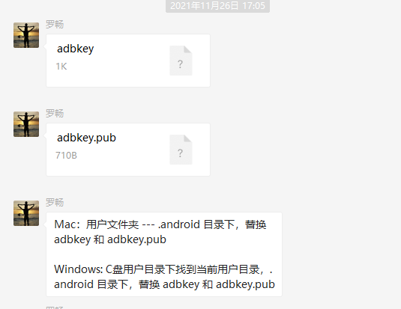
- 使用三方SDK智能布署工具添加YSF-release.aar
  - 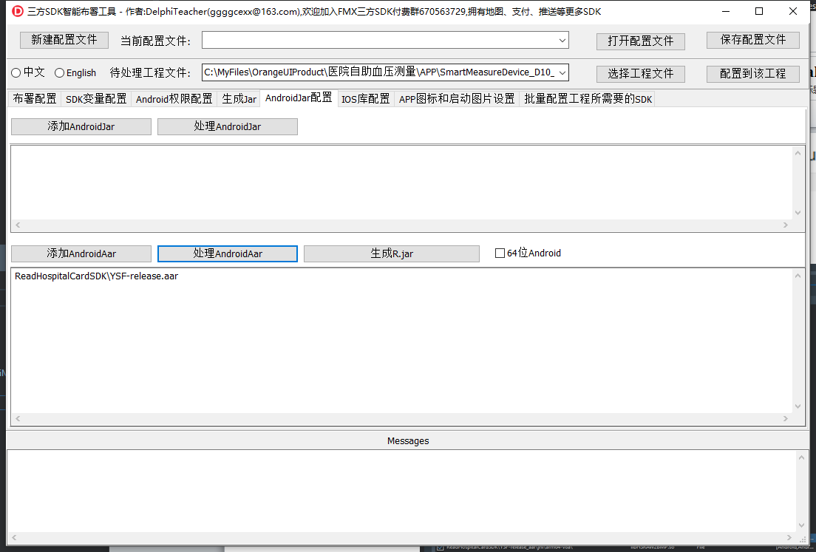
- 在布署中去掉其他CPU下面的SO
  - 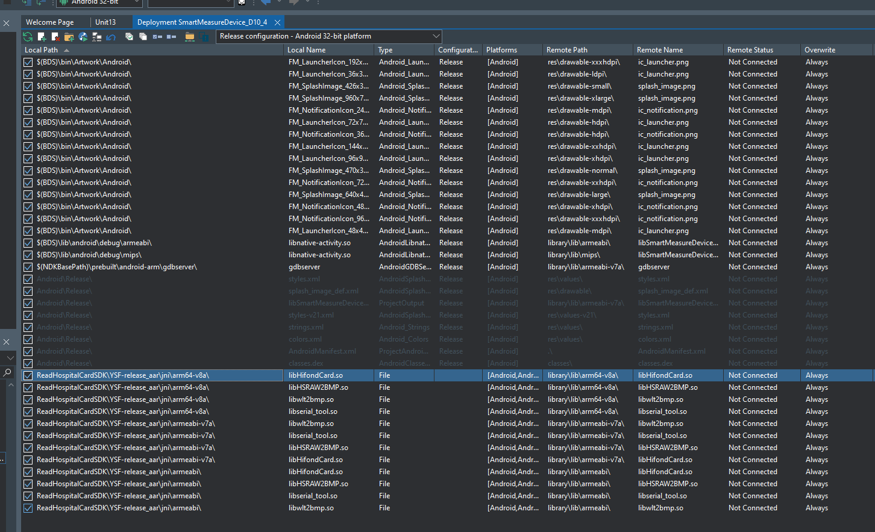
- 配置AndroidManifest.template.xml中的service
<service
android:name="com.ysf.card.HiLoCardServer"
android:enabled="true"
android:exported="false" />
<service
android:name="com.ysf.card.HiUpdateHexServer"
android:enabled="true"
android:exported="false" />
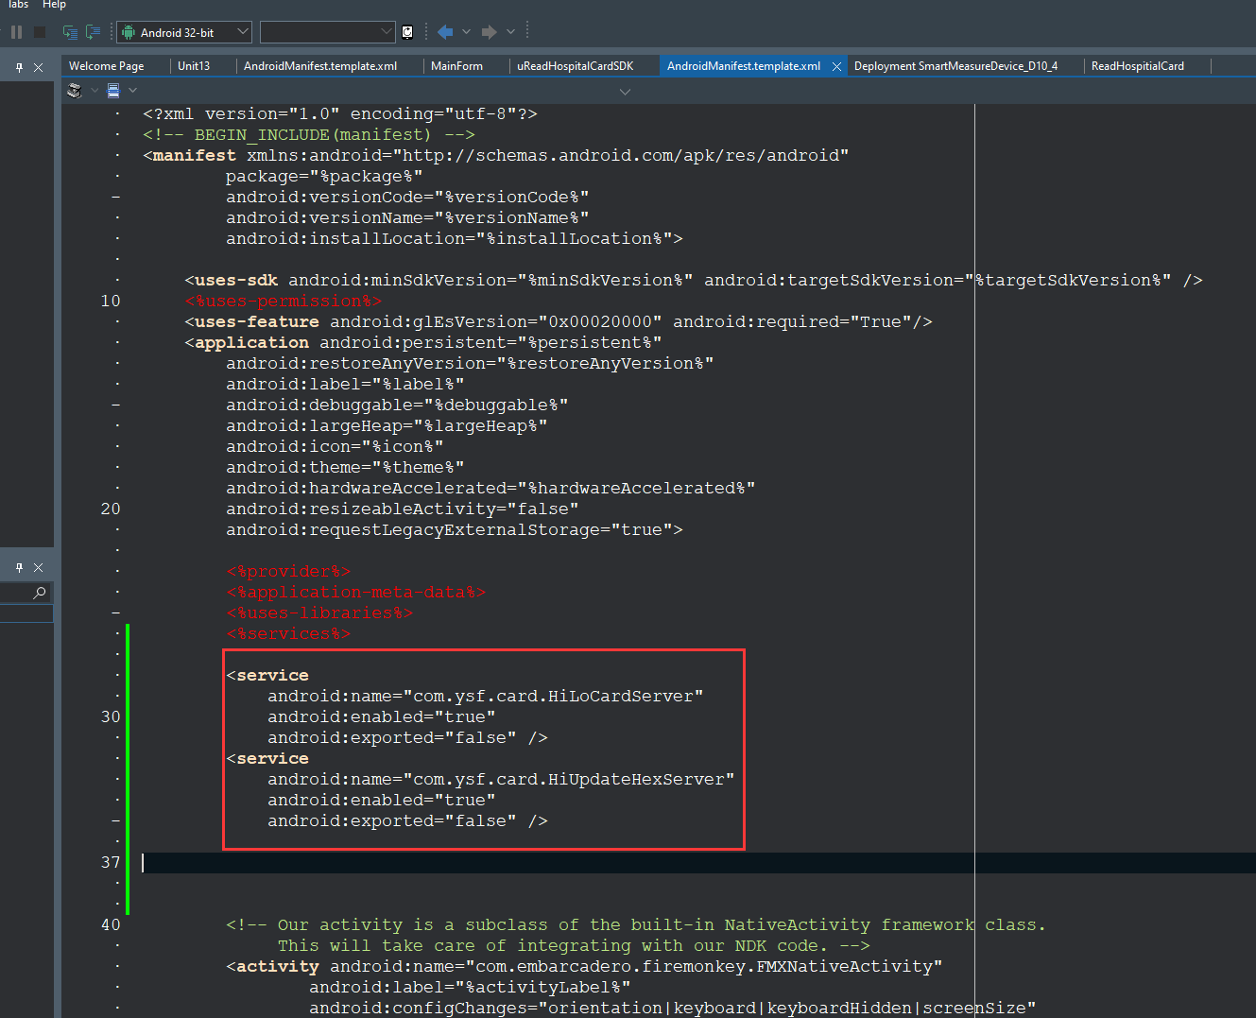
- 初始
  - HifondCardInterface.init(MainActivity.this,115200,"/dev/ttyHSL1");
  - 因为Delphi不能调用有参数的java类的init方法，所以要自己封jar去调用

- 读卡闪退
  - 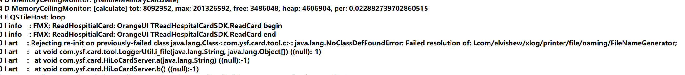
  - implementation 'com.elvishew:xlog:1.4.0'
  - 还需要xlog.1.4.0.jar，fastjson-1.2.2.jar

